5 класс математика
6- апреля тема : « Основное свойство дроби»
- Пройти теорию .
- Пройти по ссылке и посмотреть видео
https://yandex.ru/video/preview/?filmId=3626375124974572579&text=основное%20свойство%20дроби%205%20класс%20видеоурок&path=wizard&parent-reqid=1585297451546580-571164717789217614800204-vla1-0546&redircnt=1585297461.1
- выполнить тест на сайте ЯКласс
7- апреля тема : «Сокращение дроби»
- Пройти теорию .
- Пройти по ссылке и посмотреть видео
https://yandex.ru/video/preview/?filmId=15992849450244006043&text=«Сокращение+дроби»+видео+урокъ
- выполнить тест на сайте ЯКласс
8-апреля тема «Распределительный закон»
- Пройти теорию .
- Пройти по ссылке и посмотреть видео
- https://yandex.ru/video/preview/?filmId=16284442547949298083&reqid=1585298133026481-1170740143650722371000111-vla1-2392-V&suggest_reqid=422719845148172254281619086925824&text=распределительный+закон»+5+класс+видео
- выполнить тест на сайте ЯКласс

- апреля тема : «Правильные и неправильные дроби»
- Пройти теорию .
2 Пройти по ссылке и посмотреть видео
https://yandex.ru/video/preview/?filmId=16201187406461047605&text=правильные+и+неправильные+дроби+5+класс+видеоурок

- выполнить тест на сайте ЯКласс

- преля тема: « Смешанные дроби»
1Пройти теорию .
- Пройти по ссылке и посмотреть видео
- https://yandex.ru/video/preview/?filmId=1529981211659174225&reqid=1585298258922279-1363678617979019305500080-man2-1705-V&suggest_reqid=422719845148172254283970156278477&text=«+Смешанные+дроби»+5+КЛАА+ВИДЕ
- выполнить тест на сайте ЯКласс.
6 класс
Математика
Тема: «Координаты на плоскости»
1.Параллельные и перпендикулярные прямые.
2.Тест
3.Координатная плоскость. (видио-урок)
4.Проверочная работа.
5.Диаграммы.
https://yandex.ru/video/preview/?filmId=9176242567950764593&text=6%20класс%20математика%20видео%20урок%20по%20теме%20координатная%20плоскость%206%20класс&path=wizard&parent-reqid=1585311877419167-972912232914646665900204-vla1-3247&redircnt=1585311899.1 ( видео урок на тему координатная плоскость)

Ф И ______________________________ класс________________
Столбчатые диаграммы и графики
1.Результаты выполнения учащимися 6 класса контрольной работы по математике представлены в таблице. Закончате полстроение столбчатой диаграммы, отражающей эти результаты.
оценки | «5» | «4» | «3» | «2»
Число учащихся | 6 | 12 | 10 | 2

оценки | «5» | «4» | «3» | «2»
Число учащихся | 4
2. Результаты выполнения учащимися 7 класса контрольной работы по русскому языку представлены в виде столбчатой диаграммы. Заполните таблицу, отражающую эти результаты.
3.Изменения температуры производилось каждый час с 6.00 до 18.00. Результаты отражены на столбчатой диаграмме. Постройте график изменения температуры с 6.00 до 18.00

4. Изменения температуры производилось каждый час с 6.00 до 18.00. Результаты отражены в таблице. Постройте график изменения температуры с 6.00 до 18.00 и с помощью графика ответьте на вопросы.
Время,ч | 6 | 7 | 8 | 9 | 10 | 11 | 12 | 13 | 14 | 15 | 16 | 17 | 18
Температура,⁰с | -3 | -3 | -2 | -1 | +1 | +3 | +4 | +4 | +3 | +2 | +1 | -1 | -2

t
Температура

а) В какой промежуток времени температура увеличивалась ? с……ч до…….ч
б) В какой промежуток времени температура уменьшалась ? с……ч до…….ч
в) Какой момент времени температура была равна 0⁰С ?____________________

5. Турист отправился из пункта А, через час пришел в пункт В, отдохнул и отправился в пункт С. Из пункта С он вернулся в пункт А на автобусе. Пользуясь графиком движения туриста, определите:
S,км
t,ч

А) расстояние от пункта А до пункта В……………..
Б) скорость туриста в первый час движения ……….
В) расстояние от пункта В до пункта С……….
Г) время отдыха в пункте В………….
Д) скорость автобуса………………..

7 класс: с 6.04-12.04.2020 год

Тема: « Формулы сокращенного умножения»
1.Применение различных способов для разложеня на множители.
2.Тест.
3.Линейное уравнение с двумя переменными.
4.Понятие площади.
5.Теорема Пифагора. Тест.( выполнить тест на сайте ЯКласс)

https://yandex.ru/video/preview/?filmId=2553861626001760659&text=видеоурок%207%20класс%20алгебра%20формулы%20сокращенного%20умножения&path=wizard&parent-reqid=1585307967790829-812013045505774910600145-man1-4555&redircnt=1585307978.1( ссылка на урок)
тест :«прямоугольный треугольник. Теорема Пифагора»
Вариант №1
Уровень А
1. В прямоугольном треугольнике острые углы могут быть равны…
1) 28° и 72°
2) 37°33′ и 52°27′
3) 65° и 35°
2. Для сторон данного треугольника справедливо равенство…
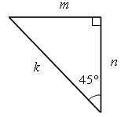
1) m = k;
2) k = 2n;
3) n = m.
3. Для сторон данного треугольника справедливо равенство…
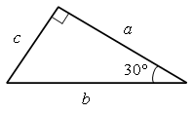
1) с = 0,5 b;
2) с = 0,5 a;
3) а = 0,5 b.
4. Для доказательства равенства данных треугольников достаточно доказать, что…
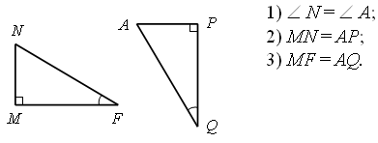
5. В прямоугольном треугольнике равна половине гипотенузы проведенная к ней…
1) высота;
2) медиана;
3) биссектриса.
6. В данном треугольнике АМ является…
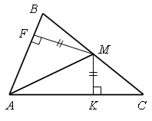
1) биссектрисой;
2) медианой;
3) высотой.
7. Угол между прямыми, содержащими высоты треугольника, проведенные из угловА и В, равен…
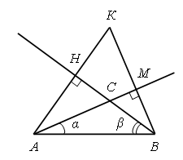
1) β – α;
2) α + β;
3) 180 – (α + β).
8. АМ – биссектриса угла А. Из этого не следует, что…
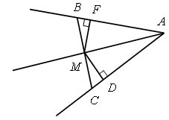
1) МВ = МС;
2) МF = МD;
3)
9. В прямоугольном треугольнике угол между биссектрисами острых углов равен…
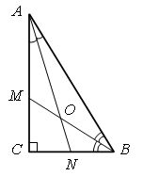
1) 30°;
2) 45°;
3) 120°.
Уровень В
1. Отношение длин сторон MN и KP данных треугольников равно…
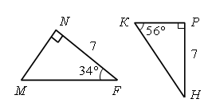
2. Угол при вершине равнобедренного треугольника АВС равен 64°.
СК – высота.
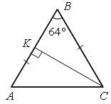
3. MN + MK= 18 см.
Длина гипотенузы МК равна…
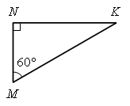
4. Длина высоты СК равна…
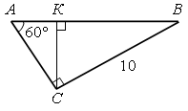
5. Углы треугольника АМВ равны…
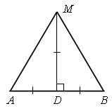
6. В прямоугольном треугольнике медиана, проведенная к гипотенузе, равна 10 см.
Длина гипотенузы равна…

Тест «Числовые и алгебраические выражения».

Вариант 1 |  | Вариант 2
1 | Найдите значение выражения  $$\frac{6,9-1,5}{2,4}$$ | 1 | Найдите значение выражения  $$\frac{2,7}{2,9-1,1}$$
2 | Найдите значение выражения  $$5,6∙0,3:0,8$$ | 2 | Найдите значение выражения  $$1,8∙0,5:0,6$$
3 | Найдите значение выражения  $$0,6∙{\left(-10\right)}^{3}+50$$ | 3 | Найдите значение выражения  $$0,8∙{\left(-10\right)}^{2}-95$$
4 | Найдите значение выражения  $5x$, если х$=-3,5$ | 4 | Найдите значение выражения  $-3y$, если y$=0.3$
5 | Найдите значение выражения  $8c+12d$, если с = 3, d =$-2$ | 5 | Найдите значение выражения $12x-6y$, если x = 6, y =$-2$
6 | Найдите значение выражения  $\frac{6a+7b}{3a-4b}$ , если а = 10,8 в = 6 | 6 | Найдите значение выражения  $\frac{6a+7b}{3a-4b}$ , если а = 12 в = 5,6
7 | Найдите значение выражения  $2y^{2}+y+3$ при $y=-\frac{1}{3}$ | 7 | Найдите значение выражения  $3a^{2}+a+1$ при $y=-\frac{1}{4}$
8 | Найдите значение выражения  $\frac{ax}{a+x}$, при $a=\frac{1}{2}, x=\frac{1}{3}$ | 8 | Найдите значение выражения  $\frac{x-y}{xy}$, при $x=\frac{1}{5}, y=\frac{1}{3}$
9 | Найдите значение выражения  $\frac{a+x}{a-x}$, при $a=-0,7, x=-0,3$ | 9 | Найдите значение выражения  $\frac{a-b}{a+b}$, при $a=-0,2, x=-0,6$

